# 转转大师office转pdf研究

## 1、office转pdf命令行

$a -u 4 -i hwnd -a 920280 –p $b $c

$a：PrintableDocumentToPdf.exe的绝对路径

$b：pdf的保存路径，如"E:\\dir"，无法直接在路径中指定文件名，最后不需要斜杠结尾

$c：要转换的office文件，如"E:\\dir\\a.ppt"

中间的参数部分-u 4 -i hwnd -a 920280 –p，测试只有-p是必须的，其余的不要也不影响转换。未发现带参数与不带参数的区别。

对于软件的直接转换，word转pdf第二个参数是2，excel转pdf第二个参数是3，ppt转pdf第二个参数为4，但使用命令行测试第二个参数不对应并没有发现影响。

920280这个数值，应该是当前运行的转转大师构造出来的，当退出转转大师后，重新打开，这个数值就会发生变化。

-p不指定的时候，命令行不会报错，但无法生成文件。-p位置一定紧贴在$b之前。否则转转大师桌面端会报：

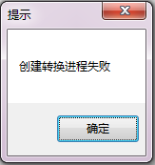，等待点击确定之后命令才会结束。如果没有打开桌面端，不会弹出提示，命令行直接结束。

其余的参数不知道什么意思，就算是随便输入的参数，如

"D:\Program Files\ZZDS\redist\PrintableDocumentToPdf.exe" -uasd4d sd-sdiasd fhwdfnasdda -dasad a9sd2sd0280 -p "E:\文档\转换测试" "E:\文档\转换测试\download1.xls"

也能正常转换。

## 2、同时转换情况

自己实现的demo中只执行exec，然后不同的窗口浏览，能同时转换，不会卡死。就算是相同的文件名也能正常处理（会看到文件的大小在增加，然后执行多一次相同的命令，文件大小会变为0然后又重新增加，最后文件是正常的）。

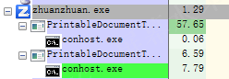（进程同时转换，demo的也是两个exec各启动一个PrintableDocumentToPdf.exe）

## 3、网络情况

测试在断网的情况下仍然能进行转换。

## 4、进程属性图

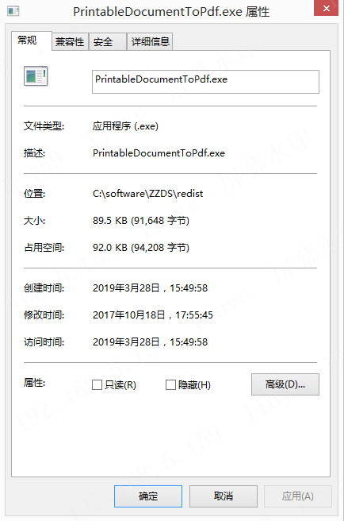

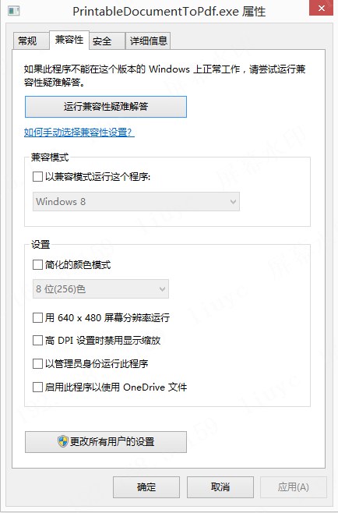

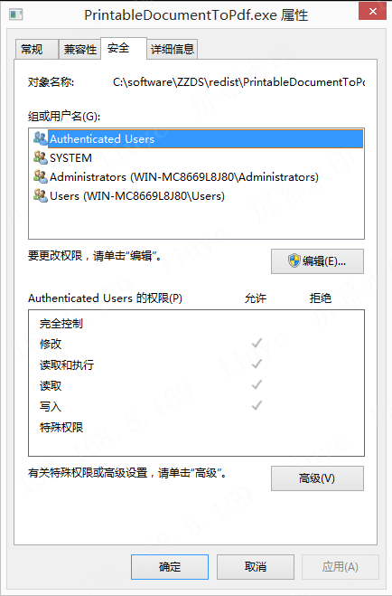

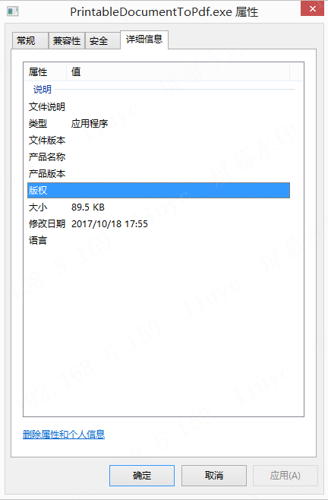

## 5、测试情况

|  |  |  |  |  |  |  |
| --- | --- | --- | --- | --- | --- | --- |
| 测试环境：  Windows 8.1 企业版  处理器：Intel(R) Pentium(R) CPU G620 @ 2.60GHz 2.59GHz  安装内存：2.00GB  系统类型：32位操作系统，基于x64的处理器  转转大师测试的转换命令：  "C:\software\ZZDS\redist\PrintableDocumentToPdf.exe" -p "C:\中文路径\转换测试" "C:\中文路径\转换测试\download1.xls"  OpenOffice测试的转换命令：  java -jar "C:\Program Files\TEC\WebServer\www\ipg\static\appr\lib\flexpaper\bin\jodconverter-2.2.2\lib\jodconverter-cli-2.2.2.jar" "C:\中文路径\转换测试\download1.xls" "C:\中文路径\转换测试\download1.pdf" | | | | | | |
| 一个转换进程的执行情况： | | | | | | |
| 文件类型 | 页数或行列数 | 文件大小（KB） | 测试次数 | 大概用时 | CPU和内存（procexp看到的数值） | 转换后pdf大小和页数 |
| xls | 65523行，2列 | 4236 | 5 | 20s  （openoffice大概用时3m7s ~ 3m15s，2071KB，2342页） | 90% ~ 94%  有时掉到8x%  最高占用内存88MB | 2516KB  2622页 |
| xls | 11559行，7列 | 2080 | 5 | 89s~97s  （openoffice大概用时26s ~ 36s，2949KB，1335页） | 同上  最高占用内存71MB | 5601KB  1287页 |
| xls | 有数据的4020行，22列  （总行14412行） | 2776 | 5 | 54s  （openoffice大概用时44s ~ 58s，2438KB，440页，没有空白页） | 同上  最高占用内存92MB | 6892KB  1680页  （转换有很多空白页） |
| xls | 6982行，32列 | 3398 | 5 | 3m23s  （openoffice大概用时6m18 ~ 6m30s，4436KB，3040页） | 同上  最高占用内存96MB | 6166KB  2736页 |
| ppt | 22页 | 638 | 5 | 2s  （时间太短，cpu和内存测试结果意义不大）  （openoffice大概用时4s ~ 12s，486KB，22页） | 72% ~ 77%  最高占用内存68MB | 3912KB  22页  （文件大小差别较大） |
| docx | 34页 | 473 | 5 | 2s  （openoffice大概用时5s ~ 12s，451KB，35页） | 73% ~ 80%  最高占用内存112MB | 569KB  29页 |
| doc | 80页 | 1860 | 5 | 2s  （openoffice大概用时9s ~ 15s，1181KB，82页） | 80% ~ 86%  最高占用内存99MB | 1828KB  82页 |
| 两个转换进程的执行情况：  大致都是下面的数值    、 | | | | | | |

## 6、需要的文件清单

office转pdf需要的文件清单

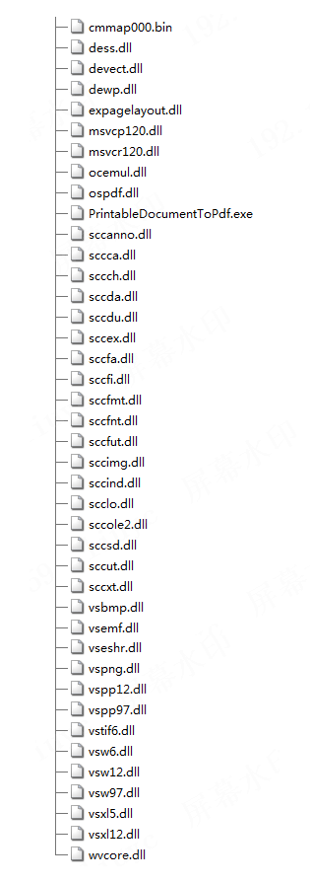

（在没安装转转大师的系统中，自测能正常转换）

针对文档的版本和内容不同，需要的dll会有不同，所以还需要测试更多版本的文档和丰富的内容文档。